PRESSEMITTEILUNG

07. August 2017

Die Ostbayernschau Straubing 12.-20.08.2017:

Ostbayerns „Weltausstellung“ erwartet

auch 2017 über 400.000 Besucher

Straubing – Die Ostbayernschau, kombiniert mit dem Straubinger Gäubodenvolksfest präsentiert sich 2017 wieder als hochattraktive Verbraucherausstellung: Mehr als 400.000 Besucher werden wieder erwartet. 750 Aussteller aus der Region, aus Deutschland und ganz Europa präsentieren auf 60.000 Quadratmetern Ausstellungsfläche an neun Messetagen in 17 Hallen und auf 20.000 Quadratmetern Freifläche wieder ein breites Waren- und Dienstleistungsangebot. Zum Familienerlebnis wird die Ostbayernschau durch eine Vielzahl von Sonderschauen und ein spannendes Programm für junge Besucher, kostenlose Kinderbetreuung während des Messebesuchs inklusive.

Elektro-Autos, E-Bikes, Luxus-Pools für den Garten, von den neuesten Drohnen über Kochcomputer bis hin zur besten Energiespar-Technik: Auf der Straubinger Ostbayernschau steht das Neueste aus aller Welt zum Greifen nah. Anders als beim Computer-Shopping können die Besucher hier Produkte fühlen, ausprobieren und sich vor Ort kompetent beraten lassen. Auch dies ist einer der Gründe, warum sich die Ostbayernschau im Zeitalter von Amazon, Ebay und Co. weiter wachsender Beliebtheit erfreut.

Interaktive Information:
Ostbayernschau dieses Jahr wieder hochattraktiv
Bayerns weitläufigstes Shopping-Center bietet während der Messetage zwischen 12. und 20. August in diesem Jahr in der Themenhalle „Nachhaltigkeit und Energie“ wieder vielfältige Informationen zu den Themen E-Mobilität, Energiesparen, Energieeffizienz beim Hausbau und zu den Energieversorgungskonzepten von morgen.

Eintritt bleibt auch in diesem Jahr frei
Durch ein breites Rahmenprogramm mit interaktiven Events, Sonderschauen und umfassenden Besucherservice - inklusive kostenlosem Ausstellungskatalog - ist die Ostbayernschau nicht nur eine Verbrauchermesse, sondern für die Besucher in jedem Alter ein Rundum-Erlebnispark voller Attraktionen. Information und Unterhaltung bieten auch in diesem Jahr wieder eine Vielzahl von Sonderschauen rund um Brauchtum, Tracht und Handwerkskunst, Fischereilehrschau oder Kunstwerkstatt zum Zuschauen und Mitmachen. Damit die Eltern sich ungestört informieren können, gibt es für die Kinder ein eigenes Spiel- und Spaßareal mit Indoor- und Outdoorangebot: von Kicker-Kasten und Leseecke bis hin zu Streichelzoo und Hüpfburg. Was bei der Ostbayernschau von Anfang an Tradition hat, gilt auch 2017: Der Eintritt ist frei, der Messebesuch damit beliebig oft wiederholbar.

Komfortable Anreise und mehr als 7.000 Parkplätze
Die exzellente Verkehrsanbindung via Autobahn A3 Nürnberg-Wien sowie die Bundesstraßen B 20 und B 8 und den mehr als 7.000 Parkplätzen direkt am Messegelände bieten bequeme Anreisemöglichkeiten für die Autofahrer. Die Veranstalter empfehlen, gerade an den Wochenende, die öffentlichen Verkehrsmittel zu benutzen, z. B. verkehren Sonderzüge der Bahnen aus Richtung Landshut und Regensburg nach Straubing.

Ein Muss vor oder nach dem Ausstellungsbesuch ist für jeden Besucher der Ostbayernschau traditionell der Rundgang über das Gäubodenvolksfest, das in diesem Jahr zwischen 11. und 21. August 2017 bis zu 1,4 Millionen Besucher aus aller Welt anlocken wird.

Mehr Informationen unter www.ostbayernschau.de sowie unter www.gäubodenvolksfest.de.

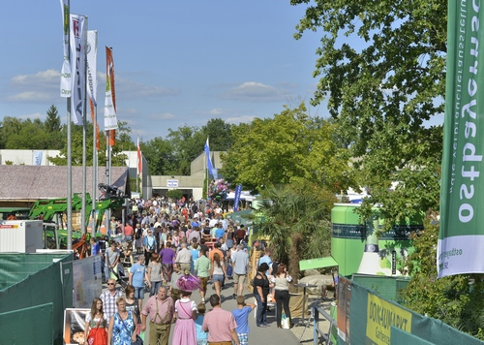

Die Ostbayernschau in Straubing vom 12. bis 20. August — voraussichtlich auch in diesem Jahr wiederum eine der besucherstärksten Verbraucherausstellung Deutschlands. Besonders attraktiv: Der Eintritt bleibt kostenfrei.
Foto: Fotowerbung Bernhard

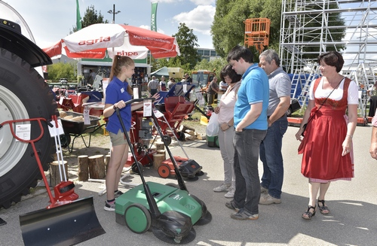

Foto: Fotowerbung Bernhard

Foto: Fotowerbung Bernhard

Hinweis für die Redaktion:
Weitere Pressetexte und attraktive Fotos in Druckqualität finden Sie im Internet unter www.ausstellungs-gmbh.de
im Bereich Info&Service.

